- Napisati funkciju koja unosi elemente matrice.
- Napisati funkciju koja štampa elemente matrice.
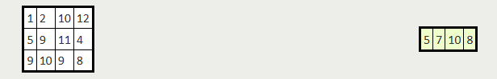
- Za numeričku matricu A[M,N], kreirati niz od N elemenata koji sadrži aritmetičke sredine svih kolona matrice.

- Za zadate matrice A i B, od M redova i N kolona, kreirati novu matricu C čiji se svaki element dobija kao veći od odgovarajućih elemenata matrica A i B.


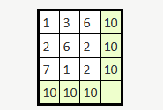
- Za kvadratnu numeričku matricu A[N,N], provjeriti da li su jednaki svi zbirovi elemenata po vrstama i kolonama.

